Собянин: За последние годы в Москве появилось более 6 тыс новых спортивных сооружений
16.02.2016
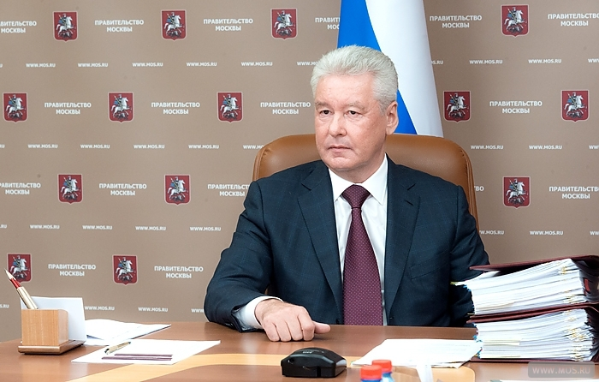
С 2010 года в Москве появилось более шести тысяч новых спортивных сооружений. Об этом сообщил мэр Москвы Сергей Собянин.
- За последние годы произошли серьезные изменения в инфраструктуре спорта. Модернизировано и построено заново более 6 тысяч спортивных сооружений, - сообщил Сергей Собянин.
По словам столичного градоначальника, все общественные места, которые пригодны для занятий спортом, такие как парки, скверы и набережные, преобразились и выглядят совершенно иначе. Мэр уточнил, что с каждым годом в городе появляется все больше специализированных мест, где москвичи смогут заняться спортом. Количество жителей Москвы, активно занимающихся спортом возросло на две трети. За последние пять лет число людей, постоянно занимающихся спортом, выросло на 73 процента. Сейчас эта цифра возросла до трех с половиной миллионов человек.
Руководитель Департамента физической культуры и спорта столицы Алексей Воробьев сообщил Сергею Собянину статистику людей, которые постоянно занимаются спортом. Как оказалось, число людей, систематически занимающихся спортом, увеличилось на 73 процента с 2010 года.
- Количество москвичей систематически занимающихся физической культуры и спортом возросло до трех миллионов 670 тысяч человек - на 73 процента больше, если взять по сравнению с 2010 годом, - сказал Алексей Воробьев.
Как стало известно, начиная с 2010 года московские власти активно занимаются развитием спортивных объектов. В общей сложности было построено или отремонтировано более шести тысяч. За последнее пятилетие власти Москвы отремонтировали свыше тысячи стадионов, расположенных вблизи образовательных учреждений и более девятисот спортивных площадок около многоквартирных домов. Около четырех сот спортивных площадок появилось в столичных парках.
Стоит также добавить, что в столице с 2010 года появилось три с половиной тысячи комплексов уличных тренажеров, которые предназначены для занятий воркаутом. Помимо этого за последние пять лет жители Москвы получили в свободное пользование порядка 180 катков с искусственным льдом.
В 2015 году было продолжено активное развитие спортивной инфраструктуры Москвы. Введены в эксплуатацию девять крупных объектов спорта, в том числе «Ледовый дворец» на 12 тысяч человек на территории Завода имени Лихачева, Спортивный комплекс для восточных единоборств и другие.

Адрес страницы: http://tinao.mos.ru/gazeta_novye_okruga/detail/2523952.html
Префектура Троицкого и Новомосковского административных округов города Москвы

